
Администрация городского округа
Архангельской области «Город Коряжма»
(Администрация города)
ПОСТАНОВЛЕНИЕ

09.08.2021 | № 938

О внесении изменений в постановление администрации города от 04.02.2019 № 130 «Об утверждении Схемы размещения нестационарных торговых объектов на территории муниципального образования «Город Коряжма»

В целях уточнения мест размещения нестационарных торговых объектов на территории городского округа Архангельской области «Город Коряжма», в соответствии с постановлением министерства агропромышленного комплекса и торговли Архангельской области от 09.03.2011 № 1-п (в редакции от 24.07.2019 № 30-п) «Об утверждении порядка разработки и утверждения органом местного самоуправления, определенным в соответствии с Уставом муниципального образования Архангельской области, схемы размещения нестационарных торговых объектов», руководствуясь Уставом городского округа Архангельской области «Город Коряжма», администрация города
ПОСТАНОВЛЯЕТ:

Внести в Схему размещения нестационарных торговых объектов на территории муниципального образования «Город Коряжма», утвержденную постановлением администрации города от 04.02.2019 № 130 (в редакции от 26.10.2020 № 118) следующие изменения:

1. Пункт 1 схемы «Разносная торговля, в соответствии с графической план – схемой (Приложение 1)» изложить в следующей редакции согласно приложению 1 к настоящему постановлению.

2. В приложение 1 «Графическая - план схема размещения нестационарных торговых объектов на территории муниципального образования «Город Коряжма» (разносная торговля) внести следующие изменения:

- в приложении 2 цифру «6» заменить на цифру «12»;

- в приложении 3 цифру «6» заменить на цифру «12»;

- в приложении 4 цифру «6» заменить на цифру «12»;

- в приложении 5 цифру «6» заменить на цифру «12»;

- в приложении 19 цифру «12» заменить на цифру «24»;

- в приложении 20 цифру «12» заменить на цифру «24»;

- в приложении 22 цифру «6» заменить на цифру «12»;

- в приложении 25 цифру «6» заменить на цифру «12»;

- в приложении 26 цифру «6» заменить на цифру «12»;

- в приложении 28 цифру «30» заменить на цифру «24»;

- в приложении 30 цифру «6» заменить на цифру «12»;

3. Пункт 5 схемы «Торговля через павильоны, в соответствии с графической план - схемой (приложение 5)» дополнить строкой 73 следующего содержания:
73 | ул. Архангельская, напротив дома № 33 | 90 | 1 | непродовольственные товары | определен договором

4. Дополнить приложение 5 Схемы размещения нестационарных торговых объектов на территории МО «Город Коряжма» (торговля через павильоны) приложением 53 согласно приложению 2 к настоящему постановлению.

5. Настоящее постановление подлежит опубликованию в газете «Коряжемский муниципальный вестник» и размещению на официальном сайте администрации города и вступает в силу со дня его официального опубликования.

Глава муниципального образования А.А. Ткач

Приложение 1
Утверждена постановлением администрации города
от 09.08.2021 № 938

«ПРИЛОЖЕНИЕ

к постановлению
администрации МО «Город Коряжма»
от 04.02.2019 № 130
Схема размещения нестационарных торговых объектов
на территории муниципального образования «Город Коряжма»

1. Разносная торговля, в соответствии с графической план – схемой (Приложение 1)
№ объекта | Место расположения торгового объекта | Вид торгового объекта | Кол-во мест | Назначение (специализация) торгового объекта | Срок размещения (установки) торгового объекта
1 | пр. Ленина, д.25,  в районе м-на «Магнит» | автоцистерна | 1 | молоко и молочная продукция | круглогодично
2 | ул. Пушкина, д.4,  в районе м-на «Пятерочка» | автоцистерна | 1 | молоко и молочная продукция | круглогодично
3 | ул. Кирова, д.17, в районе м-на «Магнит»  (правая сторона) | автоцистерна | 1 | молоко и молочная продукция | круглогодично
4 | ул. им. М.Х. Сафьяна,  д.9, в районе м-на «Магнит» | автоцистерна | 1 | молоко и молочная продукция | круглогодично
5 | ул. им. Дыбцына,  д.14, корп.1 | автоцистерна | 1 | молоко и молочная продукция | круглогодично
6 | ул. Советская, д.10, стр.1,  в районе ТЦ «Парма» (автостоянка) | автоцистерна | 1 | молоко и молочная продукция | круглогодично
9 | территория Александровского парка (в районе горки) | тележки, лотки и иные специальные приспособления | 1 | продовольственные товары, за исключением скоропортящейся группы товаров | круглогодично
10 | территория Александровского парка (у входа со стороны администрации города) | палатки, лотки | 1 | непродовольственные товары | круглогодично
11 | ул. Советская, у д.№8, (напротив киоска «Овощи-фрукты») | автолавка, специализированный тонар  (с наличием холодильного оборудования | 2 | продовольственные товары, за исключением скоропортящейся группы товаров | круглогодично
12 | ул. Советская, у д.№8 | лоток | 1 | продукты питания, выращенные на приусадебных и дачных участках, дикоросы | круглогодично
13 | ул. им. Дыбцына, д.2,  в районе  м-на «Центральный» | лоток | 1 | продукты питания, выращенные на приусадебных и дачных участках, дикоросы | круглогодично
14 | ул.Кирова, д.17,  в районе м-на  «Магнит»  (правая сторона) | лоток | 1 | продукты питания, выращенные на приусадебных и дачных участках, дикоросы | круглогодично
15 | территория по смежеству с городским пляжем | тележки, лотки и иные специальные приспособления | 1 | продовольственные товары, за исключением скоропортящейся группы товаров | круглогодично
16 | ул. Восточная,  у дома №6  (р-н кругового движения) | палатка | 1 | плодоовощная продукция | май - сентябрь
17 | ул. им. Дыбцына,  у дома №6 | автоцистерна | 1 | молоко и молочная продукция | круглогодично
18 | пр. Ленина,  в районе м-на «Эконом» | автоцистерна | 1 | молоко и молочная продукция | круглогодично
19 | ул. Архангельская у  д.№11, у автостоянки ТЦ «Бригантина» | палатка | 2 | плодоовощная продукция | май - сентябрь
20 | пр. Ленина, д.17, прилегающая территория ТГК «Виконда»  (правая сторона) | палатка, лотки, автомагазин, автолавка, автофургон, павильон | 2 | смешанные товары | круглогодично
21 | пр. Ленина, д.17, прилегающая территория ТГК «Виконда»  (левая сторона) | палатка, лотки, автомагазин, автолавка, автофургон | 15 | смешанные товары | круглогодично
22 | пр. Ленина, д.29, территория за зданием администрации города | палатка, лотки, автомагазин, автолавка, автофургон | 1 | смешанные товары | круглогодично
23 | ул. Советская, у д.№10, стр.3, (м-н «Ветеран», торец здания) | палатка | 2 | непродовольственные товары | круглогодично
24 | ул. Советская, у д.№10, стр.3, (перед магазином «Ветеран») | палатка | 2 | непродовольственные товары | круглогодично
25 | ул. им. Дыбцына, рядом с домом №22 | палатки, лотки | 1 | плодоовощная продукция | июль - сентябрь
26 | ул. Складская, рядом с домом №21 | автофургон | 1 | плодоовощная продукция | июль - сентябрь
27 | ул. Советская, у д.№8, (у киоска «Овощи-фрукты») | специализированный тонар (с наличием холодильного оборудования) | 1 | продовольственные товары, за исключением скоропортящейся группы товаров | круглогодично
28 | ул. Архангельская, д.4, вдоль магазина смешанных товаров | палатка | 2 | плодоовощная продукция | 01 июня – 30 сентября
29 | пр. имени М.В. Ломоносова, у д. 7 (напротив ТЦ «Пальмира») | палатка | 1 | плодоовощная продукция | май - сентябрь
30 | пр. имени М.В. Ломоносова,  напротив д. 5,  территория Ломоносовского парка | тележки, лотки и иные специальные приспособления | 4 | продовольственные товары, за исключением скоропортящейся группы товаров | круглогодично

Приложение 2
утверждена постановлением администрации города
от 09.08.2021 № 938

«ПРИЛОЖЕНИЕ 53
к графической план-схеме размещения
нестационарных торговых объектов
на территории МО «Город Коряжма»

Графическая план-схема
размещения нестационарных торговых объектов
на территории муниципального образования «Город Коряжма»
г. Коряжма, ул. Архангельская, напротив дома № 33
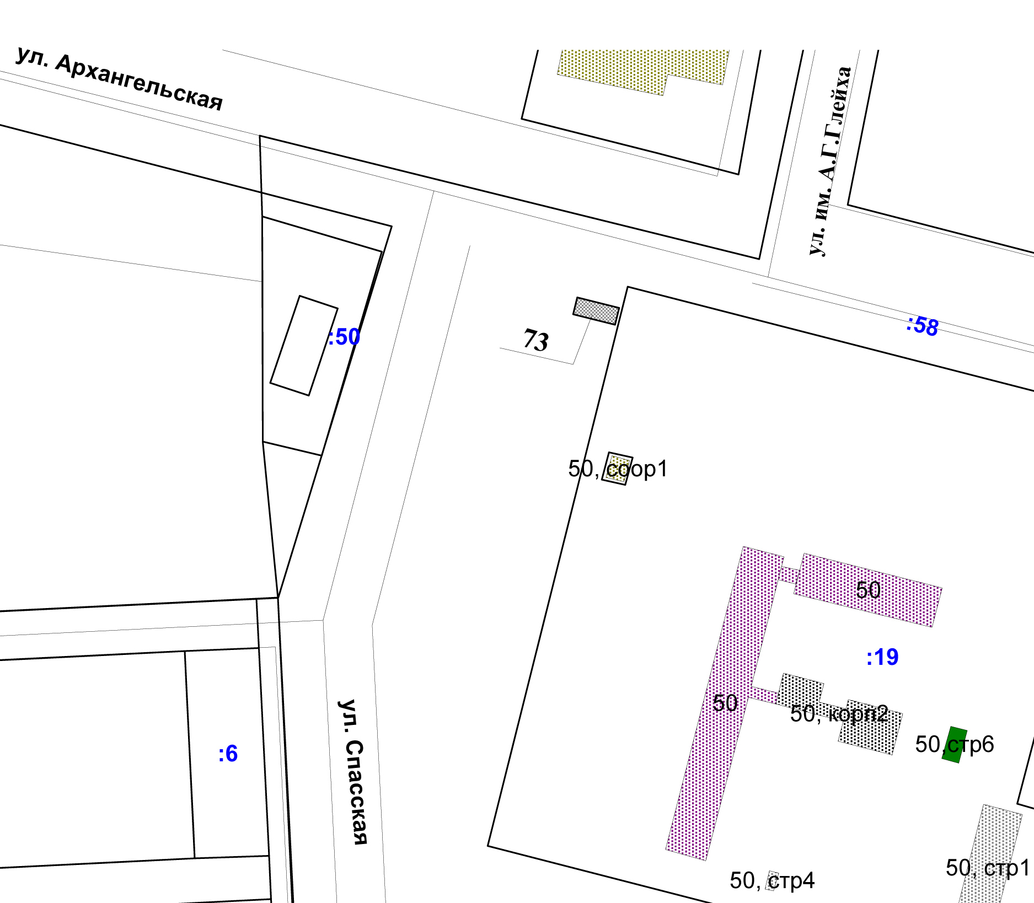

Масштаб 1:2000
№ объекта на схеме | Назначение (специализация) объекта | Площадь объекта,  кв. м. | Площадь места размещения нестационарного торгового объекта, кв. м | Координаты расположения нестационарного торгового объекта  МСК 29 (зона 3)
 |  |  |  | Х | У
73 | непродовольственные товары | 90 | 200 | 61.303743 | 47.201283

Условные обозначения:

- нестационарный - место размещения нестационарного торгового
торговый объект объекта

